工艺试验机
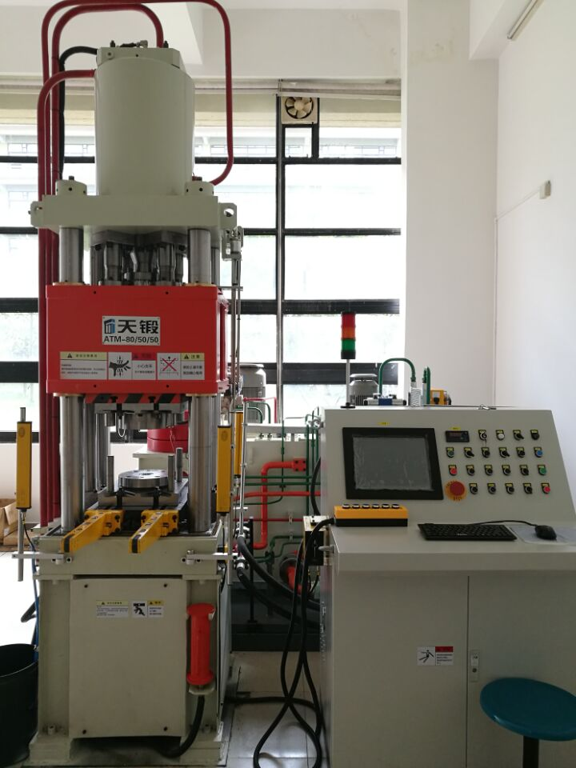
主要功能及特色：
1、可实现普通拉深成形、对向液压成形；
2、可实现管材液压胀形成形、板材拉深胀形成形；
3、可实现冷锻成形，包括开式模锻、闭式模锻、正反向挤压成形；
4、可实现精冲成形、折弯成形；
5、可实现粉末成形；
6、具备高精度测量与数据记录功能；
7、伺服电机驱动，计算机控制；
8、具备自动、寸动控制。

主要规格及技术指标：
规格：80/50/50
技术指标：内滑块80T；
外滑块50T；
顶出装置50T；
对向液压装置；
工作台台面400mm*500mm；
最大闭合高度：内滑块600mm，外滑块550mm；
行程长度：内滑块350mm，外滑块350mm，顶出装置150mm；

